
BAHAGIAN PENDIDIKAN TEKNIK DAN VOKASIONAL
KEMENTERIAN PENDIDIKAN MALAYSIA
ARAS 5 & 6, BLOK E14, KOMPLEKS E,
PUSAT PENTADBIRAN KERAJAAN PERSEKUTUAN

KERTAS PENERANGAN
(INFORMATION SHEET)
KOD DAN NAMA NOSS | IT-010-3: 2016 APPLICATION MODULE DEVELOPMENT
KOD DAN NAMA CU / WA | C02 - APPLICATION MODULE DEVELOPMENT
NAMA PROGRAM | TEKNOLOGI SISTEM PENGURUSAN PANGKALAN DATA DAN APLIKASI WEB
TAHAP DAN SEMESTER | 3 (SEMESTER 2)
KOD DAN TAJUK KURSUS | KPD 2023 WEB PROGRAMMING
NO.DAN TAJUK KOMPETENSI | K1 INTERPRET APPLICATION MODULE  DEVELOPMENT REQUIREMENT
NO. KOD KSKV | KPD2023 / P(1/13) | Muka Surat : 1 Drp : 11
NO. KOD NOSS | IT-010-3:2016-C02/ P(1/13) | Muka Surat : 1 Drp : 11

TAJUK/TITLE :

INTERPRET APPLICATION MODULE DEVELOPMENT REQUIREMENT

PENERANGAN/ INFORMATION :

Kertas penerangan ini adalah bertujuan untuk:-

- Menerangkan dokumen fungsi spesifikasi yang terdiri daripada FDS dan SDD.

- Menerangkan fungsi keperluan spesifikasi perisian (SRS).

- Pengenalan kepada bahasa skrip.

- Pengenalan kepada IDE

- Pengenalan kepada TDD

- Menyenaraikan kandungan ringkasan projek.

- Menerangkan fungsi aplikasi mock up

- Menyenaraikan third party component

- Menerangkan Perjanjian Perlesenan Pengguna Akhir (EULA)

- Menyenaraikan perisian berlesen

- Menerangkan Unified Modelling Language (UML)
NO. KOD / CODE NO. | IT-010-3:2016 – C02/P(1/13) | Muka Surat / Page : 2
NO. KOD / CODE NO. | IT-010-3:2016 – C02/P(1/13) | Drp / of: 11

1.1 FUNCTIONAL SPECIFICATION DOCUMENT (FSD)

Functional specification document (FSD) boleh dibuat dalam pelbagai bentuk. Ia boleh di terjemahkan dalam bentuk gambarajah mahupun teks.
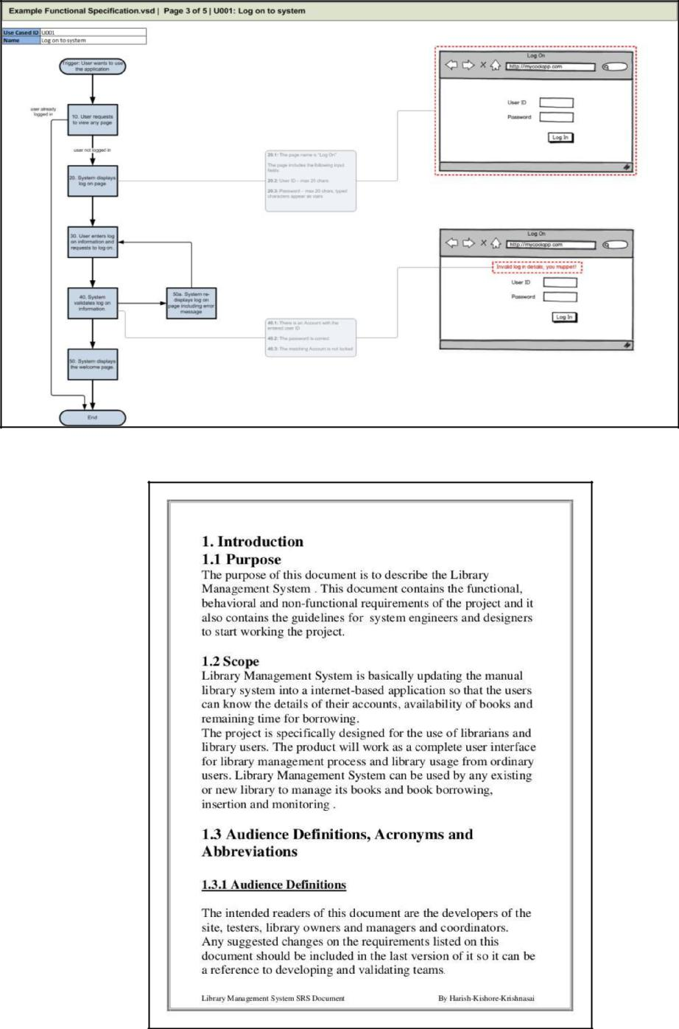

Tujuan Functional specification document (FSD)

- untuk mencapai kata sepakat antara pasukan projek sebelum sistem dibangunkan.
- Untuk memaklumkan kepada pembangun mengenai sistem yang dibina

- Untuk penguji mengetahui ujian yang bakal dijalankan ke atas sistem

- Untuk membolehkan pihak berkepentingan tahu apa yang mereka dapat
NO. KOD / CODE NO. | IT-010-3:2016 – C02/P(1/ 4) | Muka Surat / Page : 3
NO. KOD / CODE NO. | IT-010-3:2016 – C02/P(1/ 4) | Drp / of: 37

JENIS FUNCTIONAL SPECIFICATION DOCUMENT (FSD)

- Functional Design Specification (FDS)

Spesifikasi Rekabentuk Berfungsi atau FDS adalah suatu dokumen yang digunakan oleh pembangun dalam fasa pra-pembangunan untuk menterjemahkan semua nota, konsep dan skop ke dalam dokumen keperluan yang lengkap. Dokumen ini boleh mengandungi carta alir, screenshot dan wireframe yang menerangkan senarai keperluan yang boleh digunakan untuk pembangunan dan pengujian.

Dengan menggunakan FDS:

- Pembangun tahu dengan tepat apa yang akan dibangunkan o Bahagian Jaminan Kualiti akan tahu apa yang akan diuji

o Pengguna tahu apa yang akan mereka dapat pada akhir fasa pembangunan

Rajah 3 contoh FDS dalam bentuk wireframe
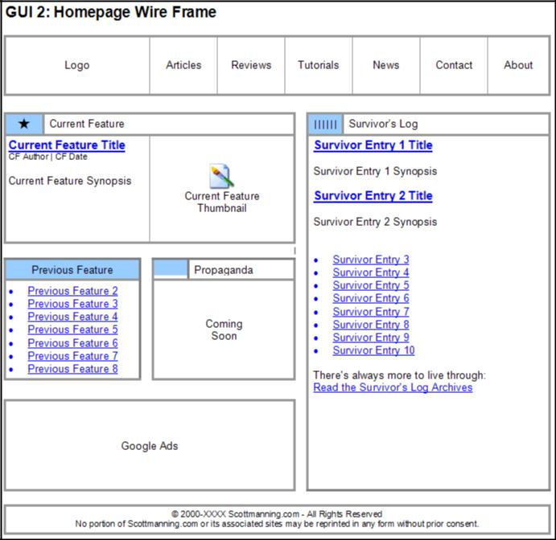

- Software Design Document (SDD)

Dokumen Rekabentuk Perisian (SDD) adalah dokumen yang memberi penerangan bertulis mengenai produk perisian (software). Dokumen ini ditulis oleh pereka perisian kepada pembangun perisian sebagai panduan mengenai keseluruhan seni bina projek.
NO. KOD / CODE NO. | IT-010-3:2016 – C02/P(1/ 4) | Muka Surat / Page : 4
NO. KOD / CODE NO. | IT-010-3:2016 – C02/P(1/ 4) | Drp / of: 37

SDD mengandungi informasi berikut:

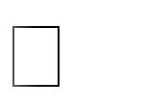Reka bentuk data yang menerangkan struktur dalam perisian

Reka bentuk antaramuka (Interface) menerangkan antaramuka dalaman dan luaran sistem serta antaramuka pengguna

Reka bentuk prosedur menerangkan konsep pengaturcaraan berstruktur menggunakan grafik, jadual dan teks.

1.2 FUNGSI SPESIFIKASI KEPERLUAN PERISIAN (SRS)

Definisi Spesifikasi Rekabentuk Perisian

Sebuah spesifikasi keperluan perisian SRS adalah dokumen yang menangkap penerangan lengkap tentang bagaimana sistem itu dijangka untuk melaksanakan. Ia biasanya ditandatangani pada akhir fasa keperluan kejuruteraan.

- Lebih terperinci daripada spesifikasi keperluan sistem

- Deskripsi yang abstrak mengenai rekabentuk perisian sebagai rujukan utama untuk rekabentuk dan implementasi.

Kualiti SRS

- Betul: Setiap keperluan yang diberikan dalam SRS adalah satu keperluan perisian.

- Jelas: Setiap keperluan mempunyai tepat satu tafsiran.

- Lengkap: Termasuk semua fungsi, prestasi, reka bentuk, keperluan antara muka luaran; Takrif sambutan perisian untuk semua input.

- Konsisten: Konsisten Dalaman.

- Kepentingan Kedudukan: Penting vs. wajar.

- Disahkan: Sebuah keperluan boleh disahkan jika dan hanya jika wujud beberapa proses yang berkesan kos terhingga dengan mana orang atau mesin boleh menyemak bahawa perisian memenuhi keperluan.

- Diubah suai: SRS mestilah berstruktur untuk membolehkan pengubahsuaian berkesan (cth jangan berlebihan, menjaga keperluan memisahkan)

- Dikesan: Asal setiap keperluan adalah jelas.
NO. KOD / CODE NO. | IT-010-3:2016 – C02/P(1/ 4) | Muka Surat / Page : 5
NO. KOD / CODE NO. | IT-010-3:2016 – C02/P(1/ 4) | Drp / of: 37

Jenis Keperluan

Gambar rajah di bawah menggambarkan pelbagai jenis keperluan yang dirakamkan semasa SRS.
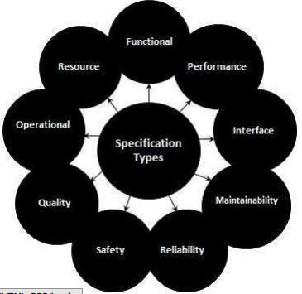

Tujuan SRS

- SRS dengan tepat mentakrifkan produk perisian yang akan dibina.

- SRS digunakan untuk mengetahui semua keperluan untuk pembangunan perisian dan dengan itu yang akan membantu dalam mereka bentuk perisian.

- Ia menyediakan maklum balas kepada pelanggan.

Perbezaan SRS dengan SDD
SRS |  | SDD
✓ SRS menerangkan tentang |  | ✓ Reka bentuk menggariskan
proses pembangunan sistem. |  | bagaimana sistem akan
• | Ia berdasarkan kepada | berfungsi.
 | keperluan pengguna | • | Ia berdasarkan kepada
• | Ia menetapkan peringkat |  | SRS
 | untuk reka bentuk dan ujian | • | Ia menetapkan peringkat
 | sistem |  | untuk ujian pelaksanaan
✓ Pelanggan perlu menyemak |  |  | dan integrasi
 | SRS dan membantu untuk | ✓ Biasanya hanya ahli pasukan
 | mengesahkannya. | pembangunan yang perlu
✓ Pengesahan keperluan dibuat |  | menyemak reka bentuk.
 | dengan memeriksa keperluan
 | bertulis terhadap realiti (tidak
 | tertulis)

NO. KOD / CODE NO. | IT-010-3:2016 – C02/P(1/ 4) | Muka Surat / Page : 6
NO. KOD / CODE NO. | IT-010-3:2016 – C02/P(1/ 4) | Drp / of: 37

1.3 PENGENALAN KEPADA BAHASA SKRIP

Ia juga boleh disebut sebagai bahasa buatan untuk pengaturcaraan komputer. Secaraamnya, komputer itu sendiri adalah dungu dan tidak boleh berfikir dengan sendiri.Komputer memerlukan arahan dari manusia untuk melakukan sesuatu tugas yang amatmudah (seperti melakukan operasi 2+2) hingga ke satu tugas yang paling sukar (sepertimelancarkan kapal angkasa ke Marikh). Oleh itu, manusia menggunakan bahasapengaturcaraan untuk berkomunikasi dan menyuruh komputer melakukan sesuatutugasan. Arahan dalam atur cara disusun secara logik menerusi proses pengaturcaraan.Terdapat banyak jenis bahasa pengaturcaraan yang boleh digunakan oleh pengaturcarauntuk berhubung dengan komputer.

Bahasa pengaturcaraan menyerupai bahasa tabii seperti Bahasa Inggeris dalambeberapa aspek. Contohnya, ia mempunyai perkataan, simbol dan sintaks. Untukmenulis atur cara, pengaturcara perlu mengetahui perkataan, simbol dan sintaksbahasa pengaturcaraan yang akan digunakan. Contoh bahasa skrip:

- APL

- PHP

- Pascal

- Java

- Perl

- HTML

- Css
NO. KOD / CODE NO. | IT-010-3:2016 – C02/P(1/ 4) | Muka Surat / Page : 7
NO. KOD / CODE NO. | IT-010-3:2016 – C02/P(1/ 4) | Drp / of: 37

1.4 PENGENALAN KEPADA INTEGRATED DEVELOPMENT ENVIRONMENT (IDE)

Maksud IDE

Integrated Development Environment (IDE) atau lebih dikenali sebagai

Pembangunan Persekitaran Bersepadu merupakan aplikasi perisian yang

menyediakan kemudahan menyeluruh kepada pengaturcara komputer untuk membuat satu program. IDE biasanya terdiri daripada source code editor build automation tools dan debugger. Kebanyakkan IDE moden mempunyai object- oriented software development (objek berorientasikan pembangunan perisian).

Sesetengah IDE mengandungi compiler, interpreter atau kedua-duanya, seperti NetBeans dan Eclipse. Terdapat juga IDE yang tidak mempunyai compiler da interpreter seperti SharpDevelop dan Lazarus. Sempadan antara IDE adalah

masih kurang jelas. Kadang kala sistem kawalan versi, atau pelbagai alat untuk memudahkan pembinaan Graphical User Interface (GUI) telah disepadukan. Kebanyakkan IDE moden juga mempunyai class browser, object browser dan gambar rajah kelas hierarki, untuk digunakan dalam object-oriented software development (objek berorientasikan pembangunan perisian).

Fungsi IDE

Secara asasnya, IDE memiliki kemudahan seperti;

- Editor: Untuk menulis source code.

- Compiler: Untuk menganalisis sintaks kod yang dibuat dan mengubahnya ke dalam bentuk binary yang sesuai dengan bahasa mesin.

- Debugger: Untuk melakukan percubaan terhadap kod yang telah dibuat.

- Linker: Untuk menggabungkan data binary dari beberapa kod telah dihasilkan oleh compiler sehingga data – data binary menjadi satu dan menjadi satu program komputer yang dapat digunakan

Contoh IDE

C/C++: MS Visual C++

Delphi: Borland Delphi

Java: Netbeans, Eclipse

Pascal: Turbo Pascal
NO. KOD / CODE NO. | IT-010-3:2016 – C02/P(1/ 4) | Muka Surat / Page : 8
NO. KOD / CODE NO. | IT-010-3:2016 – C02/P(1/ 4) | Drp / of: 37

1.5 PENGENALAN KEPADA TEST DRIVEN DEVELOPMENT (TDD)

Definisi TDD

TDD bermula dengan mereka bentuk dan membangunkan test untuk setiap fungsi kecil permohonan. Dalam pendekatan TDD, pertama test itu dibangunkan yang menyatakan dan mengesahkan apa kod akan lakukan.

Dalam proses Testing normal, kita menjana kod dan kemudian menguji [Untuk mengetahui lebih lanjut mengenai pengtest perisian merujuk Perisian Test bantuan]. Test mungkin gagal kerana test yang dibangunkan sebelum pembangunan. Dalam usaha untuk lulus test, pasukan pembangunan mempunyai untuk membangunkan dan refactors kod. Pemfaktoran semula kod bermaksud mengubah beberapa kod tanpa menjejaskan tingkah laku.

Konsep mudah TDD adalah untuk menulis dan membetulkan test gagal sebelum menulis kod baru (sebelum pembangunan). Ini membantu untuk mengelakkan pertindihan kod seperti yang kita menulis sedikit kod pada satu masa untuk lulus test. (Test adalah apa-apa tetapi keadaan keperluan yang kita perlu menguji untuk memenuhi mereka)
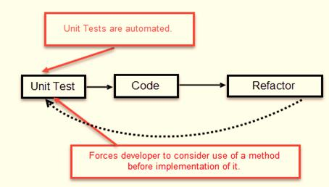

Kitaran TDD mentakrifkan

- Tulis test

- Membuatnya berjalan.

- Menukar kod untuk membetulkannya iaitu Refactor.

- Proses berulang.
NO. KOD / CODE NO. | IT-010-3:2016 – C02/P(1/ 4) | Muka Surat / Page : 9
NO. KOD / CODE NO. | IT-010-3:2016 – C02/P(1/ 4) | Drp / of: 37

Beberapa penjelasan mengenai TDD:

- TDD bukanlah tentang "Test" atau kira-kira "Design".

- TDD tidak bermakna "menulis beberapa test, kemudian membina satu sistem yang lulus test.

- TDD tidak bermakna "melakukan banyak Testing."

TDD ialah proses membangunkan dan menjalankan test automatik sebelum pembangunan sebenar permohonan. Oleh itu, TDD kadang-kadang juga dipanggil sebagai Test Kemajuan Pertama.

Fungsi TDD

- Menghasilkan aplikasi berkualiti tinggi dalam masa yang kurang daripada yang mungkin dengan kaedah yang lebih tua.

- Pelaksanaan yang betul TDD memerlukan pemaju dan penguji untuk menjangka dengan tepat bagaimana aplikasi dan ciri-cirinya akan digunakan dalam dunia sebenar.

- TDD mencipta suite regresi test sebagai kesan sampingan yang boleh meminimumkan test manual manusia, sementara mencari masalah sebelum ini, yang membawa kepada perbaikan lebih cepat.

  - Pemberitahuan ralat.

Pemaju menguji kod mereka tetapi dalam dunia pangkalan data, ini selalunya terdiri daripada test manual atau skrip sekali sahaja. Menggunakan TDD anda membina, sepanjang masa, satu set test automatik yang anda dan mana-mana pemaju lain boleh menjalankan semula sesuka hati.

  - Direka dengan lebih baik, bersih dan kod yang lebih boleh dilanjut.

Ia membantu untuk memahami bagaimana kod akan digunakan dan bagaimana ia berinteraksi dengan modul lain. Ia menyebabkan keputusan reka bentuk yang lebih baik dan kod yang lebih dikekalkan. TDD membolehkan menulis kod yang lebih kecil yang mempunyai tanggungjawab tunggal dan bukannya prosedur monolitik dengan pelbagai tanggungjawab. Ini menjadikan kod lebih mudah untuk difahami. TDD juga memaksa untuk menulis hanya kod pengeluaran untuk lulus test berdasarkan keperluan pengguna.
NO. KOD / CODE NO. | IT-010-3:2016 – C02/P(1/ 4) | Muka Surat / Page : 10
NO. KOD / CODE NO. | IT-010-3:2016 – C02/P(1/ 4) | Drp / of: 37

- Keyakinan kepada Refactor.

Jika anda refactor kod, ada boleh menjadi kemungkinan rehat dalam kod. Jadi mempunyai satu set ujian automatik anda boleh menetapkan mereka rehat sebelum dibebaskan. amaran yang sewajarnya akan diberikan jika rehat ditemui apabila ujian automatik digunakan. Menggunakan TDD, perlu keputusan dalam lebih cepat, kod yang lebih boleh dilanjut dengan bug lebih sedikit yang boleh dikemaskini dengan risiko yang minimum.

- Baik untuk kerja berpasukan.

Jika tiada mana-mana ahli pasukan, ahli pasukan lain boleh dengan mudah mengambil dan bekerja pada kod. Ia juga membantu perkongsian pengetahuan, dan dengan itu membuat pasukan yang lebih berkesan secara keseluruhan.

- Baik untuk Pemaju.

Walaupun pemaju perlu menghabiskan lebih banyak masa secara bertulis kes pengujian TDD, ia mengambil masa lebih kurang untuk debugging dan membangunkan ciri-ciri baru. Anda akan menulis lebih bersih, kurang rumit kod.

Cara Melaksana
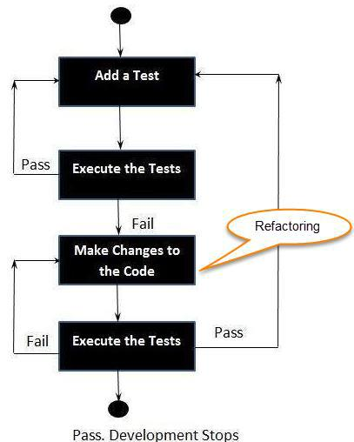
NO. KOD / CODE NO. | IT-010-3:2016 – C02/P(1/ 4) | Muka Surat / Page : 11
NO. KOD / CODE NO. | IT-010-3:2016 – C02/P(1/ 4) | Drp / of: 11

Berikut langkah-langkah yang menentukan bagaimana untuk melakukan test TDD,

- Menambah test.

- Menjalankan semua test dan melihat jika apa-apa test baru gagal.

- Menulis beberapa kod.

- Test dikendali dan kod Refactor.

- Mengulangi.

Rujukan

- http://sigitprabowoo.blogspot.my/2013/11/jenis-jenis-diagram-uml.html

- http://www.pengertianku.net/2015/09/pengertian-uml-dan-jenis-jenisnya-serta-contoh-diagramnya.html

- http://slideplayer.info/slide/2772293/#

- http://tugas-kuliah-stmik.blogspot.my/2013/04/statechart-diagram-uml.html

- https://www.slideshare.net/mohammadkarim3785/employee-management-system-uml-diagrams

- https://www.slideshare.net/CherryBerry2/uml-diagram-software-engineering-discussion

- Nota KPD 1013

- http://www.priorsolution.com/payment-gateway/

- http://www.onextrapixel.com/

